Программа комплексного развития транспортной инфраструктуры сельского поселения Покровский сельсовет муниципального района Федоровский район Республики Башкортостан на 2017 – 2034 гг.

30.11.2016
Кадастровое Бюро
Оглавление

- Паспорт программы.…………………………………………………...…………….  - Характеристика существующего состояния транспортной инфраструктуры….  - Прогноз транспортного спроса, изменение объемов и характера передвижения населения и перевозок грузов на территории поселения…………………………  - Принципиальные варианты развития транспортной инфраструктуры и их укрупненную оценку по целевым показателям (индикаторам) развития транспортной инфраструктуры, с последующим выбором предлагаемого к реализации варианта…………………………………………...................................  - Перечень мероприятий (инвестиционных проектов) по проектированию, строительству, реконструкции объектов транспортной инфраструктуры………  - Оценка объемов источников финансирования мероприятий (инвестиционных проектов) по проектированию, строительству, реконструкции объектов транспортной инфраструктуры. ……………………………………………………  - Оценка эффективности мероприятий………………………………………………  - Предложения по институциональным преобразованиям, совершенствованию правового и информационного обеспечения деятельности в сфере проектирования, строительства, реконструкции объектов транспортной инфраструктуры……………………………………………………………………...  - Приложение…………………………………………………………………………. | 5  8  26  32  33  35  39  40  42

- Паспорт программы

«Комплексное развитие систем транспортной инфраструктуры и дорожного хозяйства на территории сельского поселения Покровский сельсовет на 2017-2034 годы»

Наименование программы | Программа «комплексного развитие систем транспортной инфраструктуры на территории сельского поселения Покровский сельсовет муниципального района Федоровский район Республики Башкортостан 2017-2034 годы (далее – Программа)
Основания для разработки программы | - Федеральный закон от 29.12.2014 N 456-ФЗ "О внесении изменений в Градостроительный кодекс Российской Федерации и отдельные законодательные акты Российской Федерации";  - Федеральный закон от 06 октября 2003 года № 131-ФЗ «Об общих принципах организации местного самоуправления в Российской Федерации»;  - Постановление Правительства РФ от 25.12.2015г. N 1440 "Об утверждении требований к программам комплексного развития транспортной инфраструктуры поселений, городских округов»;  - Генеральный план сельского поселения Покровский сельсовет муниципального района Федоровский район РБ.
Заказчик  программы | Администрация сельского поселения Покровский сельсовет муниципального района Федоровский район Республика Башкортостан, адрес: 453293, Республика Башкортостан, Федоровский район, деревне Покровка, ул. Молодежная, 5.
Исполнители программы | ООО «Кадастровое Бюро»
Цель программы | Комплексное развитие транспортной инфраструктуры сельского поселения Покровский сельсовет.
Задачи программы | - безопасность, качество и эффективность транспортного обслуживания населения, юридических лиц и индивидуальных предпринимателей сельского поселения;  - доступность объектов транспортной инфраструктуры для населения и субъектов экономической деятельности в соответствии с нормативами градостроительного проектирования сельского поселения;  -эффективность функционирования действующей транспортной инфраструктуры.
Целевые показатели (индикаторы) программы | - снижение удельного веса дорог, нуждающихся в капитальном ремонте (реконструкции);  - увеличение протяженности дорог с твердым покрытием;  - достижение расчетного уровня обеспеченности населения услугами транспортной инфраструктуры.
Сроки и этапы реализации программы | 2017 – 2034 годы
Укрупненное описание запланированных мероприятий программы | - разработка проектно-сметной документации; - реконструкция существующих дорог;  - ремонт и капитальный ремонт дорог.
Объемы и источники финансирования программы | Программа основана на принципе софинансирования проектов.  Общий объем финансирования составит – млн. руб.  в том числе :  - республиканский бюджет – млн. руб.  - районного бюджета - млн.руб.  Средства районного бюджета на 2017-2034 годы уточняются при формировании бюджета на очередной финансовый год.
Ожидаемые результаты реализации Программы | -повышение качества, эффективности и доступности транспортного обслуживания населения и субъектов экономической деятельности сельского поселения;  - обеспечение надежности и безопасности системы транспортной инфраструктуры.
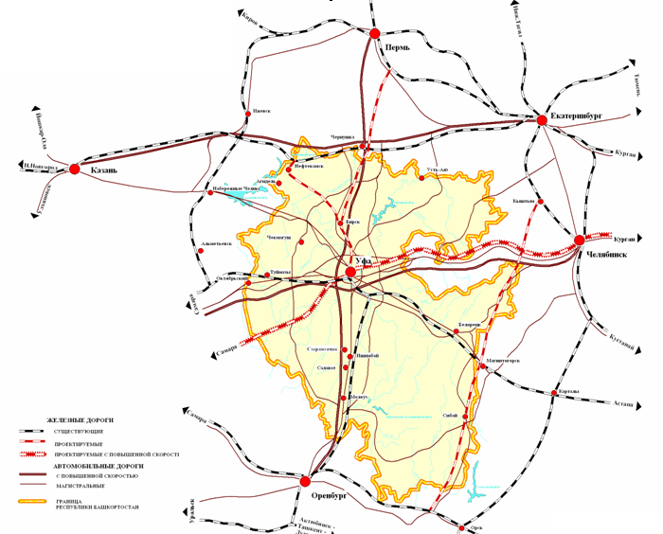
- территория МР Федоровский район РБ

Введение
Одним из основополагающих условий развития поселения является комплексное развитие транспортной инфраструктуры. Этапом, предшествующим разработке основных мероприятий Программы, является проведение анализа и оценка социально- экономического и территориального развития муниципального образования.
Анализ и оценка социально-экономического и территориального развития муниципального образования, а также прогноз его развития проводится по следующим направлениям:
- демографическое развитие;
- перспективное строительство;
- состояние транспортной инфраструктуры.
Программа направлена на обеспечение надежного и устойчивого обслуживания потребителей услугами, снижение износа объектов транспортной инфраструктуры.
Основными целями программы являются:
- обеспечение безопасности, качества и эффективности транспортного обслуживания населения, а также юридических лиц и индивидуальных предпринимателей, осуществляющих экономическую деятельность (далее субъекты экономической деятельности) на территории муниципального образования;
- обеспечение доступности объектов транспортной инфраструктуры для населения и субъектов экономической деятельности в соответствии с нормативами градостроительного проектирования поселения;
- развитие транспортной инфраструктуры в соответствии с потребностями населения в передвижении, субъектов экономической деятельности - в перевозке пассажиров и грузов на территории муниципального образования;
- развитие транспортной инфраструктуры, сбалансированное с градостроительной деятельностью в муниципальном образовании;
- обеспечение условий для управления транспортным спросом;
- создание приоритетных условий для обеспечения безопасности жизни и здоровья участников дорожного движения по отношению к экономическим результатам хозяйственной деятельности;
- создание приоритетных условий движения транспортных средств общего пользования по отношению к иным транспортным средствам;
- условия для пешеходного и велосипедного передвижения населения;
- эффективность функционирования действующей транспортной инфраструктуры.
Бюджетные средства, направляемые на реализацию программы, должны быть предназначены для реализации проектов модернизации объектов транспортной инфраструктуры и дорожного хозяйства, связанных с ремонтом, реконструкцией существующих объектов, а также со строительством новых объектов.
- Характеристика существующего состояния транспортной инфраструктуры

2.1. Социально — экономическое состояние
Муниципальное образование Покровский сельсовет является сельским поселением. Территория поселения входит в состав муниципального района Федоровский район Республики Башкортостан.
Рисунок 1.1 Расположение в Федоровском районе.
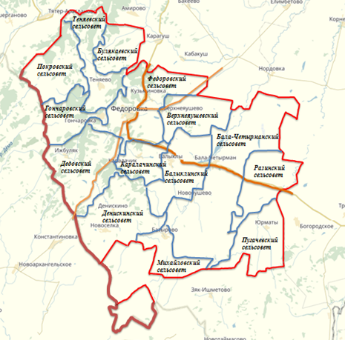
сельское поселение Покровский сельсовет
Таблица 1
Наименование | Площадь занимаемой территории
 | км2 | %
Республика Башкортостан | 143000 | 100
Федоровский район в т.ч.: | 1693,24 | 1,18
Покровский сельсовет | 96,94 | 5,73

Муниципальный район Фёдоровский район, расположен на юго-западе республики: на севере граничит со Стерлибашевским, на востоке – с Мелеузовским, на юге - с Куюргазинским муниципальными районами, на западе с Оренбургской областью. Районный центр – с. Фёдоровка находится в 60 км от ближайшей железнодорожной станции г. Мелеуз.
Общая земельная площадь по району составляет – 169,324 тыс. га, в т.ч. сельскохозяйственных угодий – 139142 га в том числе пашни 84726 га, сенокосов 13394 га, пастбищ 39784 га, лесов государственного фонда 17735 га, под водными объектами 888 га, многолетние насаждения 179 га.
Регион находится под воздействием нисходящих потоков воздуха и получает осадков менее 400 мм в год. Абсолютный максимум температуры достигает в среднем плюс 41 градусов, а абсолютный минимум – минус 46 градусов.
Муниципальный район Фёдоровский район сложился как сельскохозяйственный и практически является поставщиком сельскохозяйственного сырья для перерабатывающих предприятий близлежащих городов республики.
Регион находится под воздействием нисходящих потоков воздуха и получает осадков менее 400 мм в год. Абсолютный максимум температуры достигает в среднем плюс 41 градусов, а абсолютный минимум – минус 46 градусов.
Муниципальный район Фёдоровский район сложился как сельскохозяйственный и практически является поставщиком сельскохозяйственного сырья для перерабатывающих предприятий близлежащих городов республики.
На территории района 69 населённых пунктов, 14 сельских поселений.
В муниципальном районе проживает 18303 человек, в том числе в районном центре с. Фёдоровка -5023 человек

Основным видом экономической деятельности для муниципального района Фёдоровский район является сельское хозяйство.
Площадь сельскохозяйственных угодий на 01.10.2015 года во всех категориях хозяйств составила 139142 га, в том числе площадь пашни 84726 га, площадь кормовых угодий – 54107 га.
Производством сельскохозяйственной продукции занято 22 крупных сельхозпредприятия, 7700 личных подсобных хозяйств.

Объём валовой продукции сельского хозяйства во всех категориях хозяйства составил за 9 месяцев 2015 году 2 млр.641 млн.рублей 143% к 2014 году, в том числе сельскохозяйственными предприятиями произведено продукции на сумму 1 млрд.445млн.рублей 145% к аналитическому периоду 2013 г, крестьянские фермерские хозяйства произвели продукцию на сумму 284,6 млн. рублей или 136% к уровню 2014 года.
За 9 месяцев 2015 году на поддержку сельхозтоваропроизводителей получено субсидии и дотации в размере 55,0 млн. рублей из Федерального и Республиканского бюджетов.
Цели и задачи в сельскохозяйственной отрасли – это повышение производительности труда, увеличение объемов производства сельскохозяйственной продукции, переработка сельскохозяйственной продукции, привлечение инвесторов, а также обеспечение рентабельной деятельности сельскохозяйственных предприятий.
В муниципальном районе Фёдоровский район малое предпринимательство развивается с положительной динамикой, что позволяет району стабильно развиваться. Наглядным примером эффективного развития предпринимательства является рост числа субъектов малого предпринимательства. Так в муниципальном районе осуществляют свою деятельность 622 субъектов малого предпринимательства, в том числе 45 средних, малых и микро предприятий. 143 крестьянских (фермерских) хозяйств, и 414 индивидуальных предпринимателя. На 10000 жителей муниципального района приходиться 345,7 субъектов малого предпринимательства. Общее количество занятых в малом и среднем бизнесе около 1616 человек, что составляет 31 % от экономически активного населения муниципального района. Сложившаяся отраслевая структура распределения малых и средних предприятий в муниципальном районе по итогам 2015 года свидетельствует о наиболее высоких темпах развития предпринимательства преимущественно в сфере сельского хозяйства, что составляет 40,3% в общем числе малых, микро предприятий. Сельское хозяйство является одним из основных секторов экономики, где малые предприятия имеют достаточно сильные позиции. В торговле заняты 17,5%, в обрабатывающем производстве занято 5,7% предприятий от общего числа малых и средних предприятий, 10,1% - составляют строительные организации и 6,8% предприятия транспорта и связи.

Общая характеристика лесного фонда.
Почвенный покров района представлен черноземами. Наиболее распространены черноземы: выщелочные – 48%, типичные – 21,5%, типичные карбонатные – 10,4%.
В Башкирском заповеднике, часть которого расположена на территории муниципального района Фёдоровский район РБ, сохранились редкие виды флоры и фауны.
По лесорастительному районированию территория Фёдоровского района относится к западному Предуральскому лесостепному району Республики Башкортостан. В целом природно-климатические условия вполне благоприятны для произрастания хвойных, мягколиственных древесных, твердолиственных пород, в первую очередь дуба.

Водные ресурсы.
По своему рельефу территория района является водоразделом. С территории района берут начало знаменитые реки Башкортостана: Дёма (Дим), Ашкадар, Салмыш, Сухайля. Раньше широкомасштабно проводилась заготовка раковин перловиц, которая служила сырьем для изготовления пуговиц. На территории Фёдоровского района имеются и торфяные болота: Круг, Масит-Саяз, Каменный овраг, Пролетарка, Улу-Саз.

Транспорт.
Муниципальный район Федоровский район связан автомобильными дорогами с городами Мелеуз, Стерлитамак, Салават, Уфа. Расстояние до г. Уфы по автодороге составляет 220 км. Территорию района пересекают автодороги Стерлитамак-Федоровка-Мелеуз, Федоровка-Стерлибашево-Стерлитамак, Федоровка-Салават.

Таблица 2
 | Автомобильные дороги, км |  | из общей протяженности -
 |  |  | дороги с твердым покрытием, км
 | всего | в том числе общего пользо- | всего | из них - общего пользования
 |  |  |  | всего | в том числе значения
 |  |  |  |  | федерального | регионального или межмуниципального | Местного с внутри- поселковыми
Российская Федерация | 939700 | 754483 | 754143 | 629373 | 49694 | 455610 | 124068
Приволжский | 206747 | 169291 | 175618 | 146670 | 7378 | 105424 | 33869
Республика Башкортостан | 29070 | 21158 | 26011 | 19543 | 495 | 13924 | 5124
Федоровский район | 575,382 | 575,382 | 542,942 | 542,942 | 0 | 229,3 | 348,0
Развитие транспортной инфраструктуры сельского поселения Покровский сельсовет муниципального района Федоровский район РБ является необходимым условием улучшения качества жизни населения в поселении. Транспортная инфраструктура сельского поселения Покровский сельсовет является составляющей инфраструктуры муниципального района Федоровский район Республики Башкортостан.
2.2. Характеристика деятельности в сфере транспорта, оценка транспортного спроса.
Связь с районным центром и ж/д станцией осуществляется по улучшенной асфальтированной дороге и далее по автодороге регионального значения. Муниципальное образование имеет все предпосылки, которые могут стать основой его процветания в долгосрочной перспективе. Федоровский район имеет развитые автобусные пути сообщения, обеспечивающие связи со всеми населенными пунктами.
Расстояние до Аэропорта г. Уфы составляет 195 км, до железнодорожной станции г. Мелеуз 60 км.
Структурная схема транспортного комплекса состоит из двух основных составляющих: внутренний пассажирский транспорт и внешний транспорт. Во внутреннем пассажирском транспорте выделяется частный автомобильный и таксомоторный. Внешний транспорт представлен автомобильными средствами передвижения, обслуживающими междугородние перевозки.

В муниципальном образовании нет проблем по обеспечению жителей транспортными услугами междугороднего характера.
Перевозка пассажиров в сторону с. Федоровка.(см. Приложение3 Расписание движение автобумов)

Автотранспортные предприятия на территории сельского поселения отсутствуют. В муниципальном образовании внутренний общественный транспорт в настоящее время отсутствует. Большинство передвижений в поселении приходится на личный автотранспорт и пешеходные сообщения. Проектирование системы общественного транспорта должно полностью отвечать требованиям, предъявляемым в части, касающейся обеспечения доступности объектов общественного транспорта для населения, и, в том числе, для его мало мобильных групп. Общественный транспорт доложен упростить перемещение населения из населенного пункта к районному центру.

На территории муниципального района Фёдоровский район транспортные услуги оказывают Фёдоровское ДРСУ, ООО «Агросервис», также другие предприятия различной формы собственности.
Автомобильным транспортом крупных и средних предприятий и организаций муниципального района за 9 месяцев 2015 года перевезено 134,4 тыс. тонн груза, выполнен грузооборот в объеме 1,8 млн. тонно-километров или 101% к 2014 году.

Стратегической целью в данной отрасли является улучшение обеспечения транспортными услугами жителей муниципального образования с учетом перспективного плана развития дорожно-транспортной сети, автомобильного транспорта.
Перераспределение основных транспортных направлений в рассматриваемом периоде не планируется.
Личный автотранспорт хранится в гаражах, расположенных на приусадебных участках жителей, дополнительных общих автостоянок и гаражных кооперативов для личного автотранспорта не требуется. Возможно их размещение по мере надобности в коммунально-складской зоне.
Улично-дорожная сеть является основным образующим элементом транспортной, инженерной и социальной инфраструктуры населенных пунктов. Развитие дорожной сети и инфраструктурных объектов в комплексном развитии поселения является одним из наиболее социально-значимых вопросов.

2.3. Характеристика функционирования и показатели работы транспортной инфраструктуры по видам транспорта.
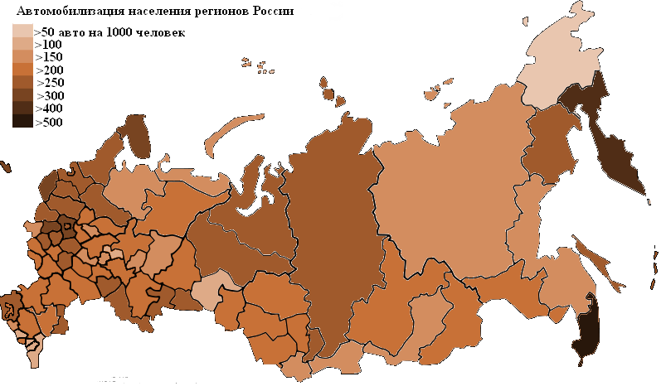
Наиболее высокий уровень автомобилизации в России в 1970 — 2002 годы сохраняла Москва с 256 автомобилями на 1000 человек (2002). По оценкам аналитического центра «Альфа Страхование» к 2011 году:
первое место занял Приморский край с 580 автомобилями на 1000 человек,
Москва опустилась на восьмое место, пропустив вперёд также Камчатский край (428), Калужскую (347), Мурманскую (326), Псковскую (312), Калининградскую (309), Московскую области (307 авто/1000 чел.).
В Башкортостане стабильно растет уровень "автомобилизации" жителей. По данным Территориального органа Федеральной службы государственной статистики по РБ, населению республики принадлежит 95 процентов парка легковых автомобилей.
Обеспеченность населения собственными легковыми автомобилями в расчете на 1000 жителей увеличилась за прошлый год со 180 до 189.
Таблица 3
Автомобилизация населения
 | Субъект РФ | 1970 | 2000 | 2010 | 2013 | 2014
 | Россия в целом | 5,5 | 132,7 | 249,0 | 257 | 317
1 | Оренбургская область | 5,3 | 158,4 | 267,4 | 288 | 308
2 | Республика Башкортостан | 3,8 | 124,6 | 227,0 | 237,0
3 | Республика Татарстан | 2,8 | 108,2 | 246,6 | 261

Автомобилизация поселения (155 единиц/1000человек в 2015году) оценивается как меньше средней (при уровне автомобилизации в Российской Федерации 317 единиц на 1000 человек), что обусловлено наличием автобусного сообщения с районным и областным центром. Грузовой транспорт в основном представлен сельскохозяйственной техникой. В основе формирования улично-дорожной сети населенных пунктов лежат: основная улица, второстепенные улицы, проезды, хозяйственные проезды.
Автомобильные дороги имеют стратегическое значение для сельского поселения Покровский сельсовет. Они связывают территорию поселения с соседними территориями, районным центром, обеспечивают жизнедеятельность муниципального образования, во многом определяют возможности развития поселения, по ним осуществляются автомобильные перевозки грузов и пассажиров. Сеть внутри - поселковых автомобильных дорог обеспечивает мобильность населения и доступ к материальным ресурсам, позволяет расширить производственные возможности экономики за счет снижения транспортных издержек и затрат времени на перевозки.

2.4. Характеристика сети дорог поселения, параметры дорожного движения, оценка качества содержания дорог.
Улично-дорожная сеть сельского поселения Покровский сельсовет представляет собой сложившуюся сеть улиц и проездов, обеспечивающих внешние и внутренние связи на территории муниципального образования с производственной зоной, с кварталами жилых домов, с общественной зоной.
В составе улично-дорожной сети выделены улицы и дороги следующих категорий:
- поселковые дороги, по которым осуществляется транспортная связь населенного пункта с внешними дорогами;
- главные улицы, обеспечивающие связь жилых территорий с общественным центром;
- улицы в жилой застройке (жилые улицы). По этим улицам осуществляется транспортная связь внутри жилых территорий и с главными улицами;
- пешеходные улицы – по ним осуществляется связь с учреждениями и предприятиями обслуживания, в том числе в пределах общественного центра.
Необходимо усовершенствовать существующее покрытие улиц в застройке сельсовета с устройством тротуаров в районе общественного центра.
Общественная зона размещена по улице Молодежная, включает общественный центр с административными и общественными зданиями, ФАП.
На сегодняшний день 0 % основных улиц и дорог сельского поселения Покровский сельсовет выполнено в капитальном исполнении (асфальтобетонном). Основные показатели по существующей улично-дорожной сети сельского поселения Покровский сельсовет сведены в таблице.

Дороги и улицы в проектируемых кварталах обозначены условно, без названий.
Ширина существующих дорог и улиц продиктована сложившейся застройкой, что и определило ширину в красных линиях 15,0 - 25,0 м, ширину проезжей части 3,5-6,0 м.
Ширина проектируемых дорог и улиц в красных линиях составляет 20,0 - 25,0 м, ширина проезжей части 7,0 м.

Реконструкция существующих дорог и улиц предусматривает их благоустройство с усовершенствованием покрытия, устройство «карманов» для остановки общественного транспорта, парковок и стоянок автотранспорта в местах скопления людей в зоне общественных центров, местах массового отдыха, промышленных зонах и т.д., а также уширение проезжих частей улиц и дорог перед перекрестками.
Особое внимание при проведении реконструкции улично-дорожной сети необходимо уделить обеспечению удобства и безопасности пешеходного движения.

Таблица 4
Перечень
автодорог общего пользования в пределах сельсовета
№ п/п | Наименование автомобильной дороги | Наименование участка автомобильной дороги и промежуточных населенных пунктов | Эксплуатационные километры | Протяженность. км.
 |  |  | В.ч.по типам покрытия | Всего | Асфальто-бетонное | Переходное | Грунтовое
1 | 2 | 3 | 4 | 5 | 6 | 7 | 8
 |  | Внутрипоселковые дороги
10 |  | Покровский сельсовет |  | 17 | 0 | 17 | 0
 |  | д. Покровка |  | 5 | 0 | 5 | 0
 | 80 654 ОП МР 212 | ул. Школьная | 3,8 | 3,8 |  | 3,8 | 0
 | 80 654 ОП МР 213 | ул.Молодёжная | 1,2 | 1,2 |  | 1,2 | 0
 |  | д. Гороховка |  | 4,7 | 0 | 4,7 | 0
 | 80 654 ОП МР 214 | ул.Центральная | 3,2 | 3,2 |  | 3,2 | 0
 | 80 654 ОП МР 215 | ул. Центральная | 1,5 | 1,5 |  | 1,5 | 0
 |  | д. Ново-Николаевка |  | 1,2 | 0 | 1,2 | 0
 | 80 654 ОП МР 216 | ул.Центральная | 1,2 | 1,2 |  | 1,2 | 0
 |  | д. Русский Сухой Изяк |  | 1,5 | 0 | 1,5 | 0
 | 80 654 ОП МР 217 | ул. Центральная | 1,5 | 1,5 |  | 1,5 | 0
 |  | д. Старониколаевка |  | 1,5 | 0 | 1,5 | 0
 | 80 654 ОП МР 218 | ул. Центральная | 1,5 | 1,5 |  | 1,5 | 0
 |  | д. Татарский Сухой Изяк |  | 3,1 | 0 | 3,1 | 0
 | 80 654 ОП МР 219 | ул. Центральная | 3,1 | 3,1 |  | 3,1 | 0

Технический паспорт дороги является документом технического состояния дорог и дорожных сооружений. Определяет фактическое состояние автомобильной дороги на протяжении всего срока ее службы. И служит для осуществления, полномочий органами местного самоуправления для обеспечения безопасности дорожного движения и осуществления дорожной деятельности.
На данный период не оформлены 0,710 м внутри - поселковые дороги с. ____________.

Таблица 5
Показатели существующей улично-дорожной сети
в границах населенных пунктов

 | Наименование | Протяженность, км | Площадь, га | Категория | Ширина, м | Год последнего ремонта
 | ВСЕГО | 17,000 | 7,65
1 | деревня Покровка | 5 | 2,25 | V | 4,5
2 | деревня Гороховка | 4,7 | 2,12 | V | 4,5
3 | деревня Ильиновка | 0 | 0,00 | V | 4,5
4 | деревня Новониколаевка | 1,2 | 0,54 | V | 4,5
5 | деревня Русский Сухой Изяк | 1,5 | 0,68 | V | 4,5
6 | деревня Старониколаевка | 1,5 | 0,68 | V | 4,5
7 | деревня Татарский Сухой Изяк | 3,1 | 1,40 | V | 4,5
Власти Башкирии утвердили перечень дорог, которые отремонтируют в 2016 году. Речь идет о 407,3 км дорожного полотна, на ремонт которого выделено 11 млрд. 157 млн. рублей.
Таблица 6 ПЕРЕЧЕНЬ
Объектов ремонта автомобильных дорог общего пользования регионального и межмуниципального значения на 2016 год

№ п/п | Наименование  муниципального района Республики Башкортостан, объектов | Планируемая протяженность участков дорог, км.
1 | 2 | 3
 | Федоровский район | 6,8
1 | Ремонт автомобильной дороги Михайловка - Нордовка на участках км 30,16 – км 35,16 | 5,0
2 | Ремонт автомобильной дороги Федоровка - Новоселка на участке км 13,9 – км 15,4 | 1,0
3 | Ремонт автомобильной дороги Федоровка - Покровка на участке км 9,55 – км 13,55 | 0,8
 | ВСЕГО по РБ | 407,3

2.5. Анализ состава парка транспортных средств и уровня автомобилизации сельского поселения, обеспеченность парковками (парковочными местами).
Автомобильный парк сельского поселения преимущественно состоит из легковых автомобилей, принадлежащих частным лицам. Детальная информация видов транспорта отсутствует. За период 2013-2015 годы отмечается рост транспортных средств рост и уровня автомобилизации населения. Хранение транспортных средств осуществляется на придомовых территориях. Парковочные места имеются у всех объектов социальной инфраструктуры и у административных зданий хозяйствующих организаций.

Таблица 7. По данным Администрации сельского поселения Покровский сельсовет на территории сельского поселения зарегистрировано:

№ п/п | Наименование | Единица  измерения | Количество
1 | Грузовые автомобили | шт | 4
2 | Легковые автомобили | шт | 75
3 | Сельскохозяйственная техника | шт | 16
 | Итого: |  | 95

В качестве основного вида общественного пассажирского транспорта, обслуживающего население сельского поселения, принят автобус.
На расчетный срок проектом предлагается создание единой транспортной системы между населенными пунктами и районным центром с. Федоровка.

Для индивидуальной жилой застройки предусмотрено хранение личных индивидуальных автомобилей на приусадебных участках.
2.6. Характеристика работы транспортных средств общего пользования, включая анализ пассажиропотока.
Передвижение по территории населенных пунктов сельского поселения осуществляется с использованием личного транспорта либо в пешем порядке. Автобусное движение между населенными пунктами организовано в соответствии с расписанием. Информация об объемах пассажирских перевозок необходимая для анализа пассажиропотока отсутствует.
Таблица 8
№ п/п | Наименование  населенного пункта | Расстояние  до райцентра, км | Численность населения  2016 г.
1 | деревня Покровка | 20 | 195
2 | деревня Гороховка | 22 | 81
3 | деревня Ильиновка | 21 | 32
4 | деревня Новониколаевка | 25 | 14
5 | деревня Русский Сухой Изяк | 20 | 85
6 | деревня Старониколаевка | 22 | 51
7 | деревня Татарский Сухой Изяк | 19 | 155

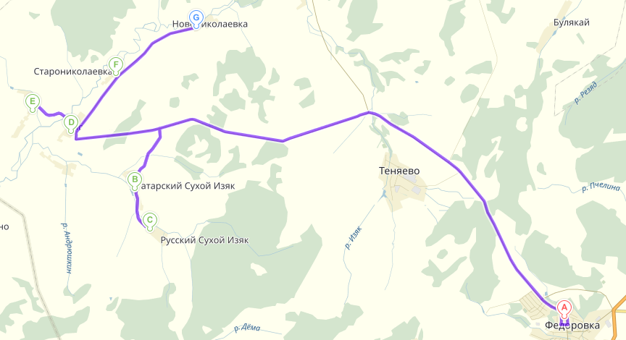
7
2
1
Ильиновка
3
4
Покровкаа
5
Гороховка
6

2.7. Характеристика пешеходного и велосипедного передвижения.
Для передвижения пешеходов предусмотрены тротуары преимущественно в грунтовом исполнении. В местах пересечения тротуаров с проезжей частью оборудованы нерегулируемые пешеходные переходы. Специализированные дорожки для велосипедного передвижения на территории поселения не предусмотрены. Движение велосипедистов осуществляется в соответствии с требованиями ПДД по дорогам общего пользования.

К недостаткам улично-дорожной сети сельского поселения Покровский сельсовет можно отнести следующее:
- отсутствует четкая дифференциация улично-дорожной сети по категориям согласно требований СНиП 2.07.01-89*;
- некоторая часть улично-дорожной сети населенного пункта находится в неудовлетворительном состоянии и не имеет твердого покрытия;
- пешеходное движение происходит по проезжим частям улиц, что приводит к возникновению ДТП на улицах села.
Состояние автодорог пролегающих по территории сельского поселения Покровский сельсовет оценивается как удовлетворительное.
2.8. Характеристика движения грузовых транспортных средств.
Транспортных организаций осуществляющих грузовые перевозки на территории сельского поселения не имеется.
2.9. Анализ уровня безопасности дорожного движения.
Транспорт является источником опасности не только для пассажиров, но и для населения, проживающего в зонах транспортных автомагистралей, железнодорожных путей, поскольку по ним транспортируются легковоспламеняющиеся, химические, горючие, взрывоопасные и другие вещества. Аварии на автомобильном транспорте при перевозке опасных грузов с выбросом (выливом) опасных химических веществ, взрывом горючих жидкостей и сжиженных газов возможны в той части поселения, где проходит автомобильная дорога регионального значения.
Из всех источников опасности на автомобильном транспорте большую угрозу для населения представляют дорожно-транспортные происшествия. Основная часть происшествий происходит из-за нарушения правил дорожного движения, превышения скоростного режима и неудовлетворительного качества дорожных покрытий.
Крупными авариями на автотранспорте могут быть дорожно-транспортные аварии с участием пассажирских автобусов с числом пострадавших и погибших от 10 до 100 человек.
Ситуация, связанная с аварийностью на транспорте, неизменно сохраняет актуальность в связи с несоответствием дорожно-транспортной инфраструктуры потребностям участников дорожного движения, их низко дисциплиной, а также недостаточной эффективностью, функционирования системы обеспечения безопасности дорожного движения. В настоящее время решение проблемы обеспечения безопасности дорожного движения является одной из важнейших задач. Для эффективного решения проблем, связанных с дорожно-транспортной аварийностью, непрерывно обеспечивать системный подход к реализации мероприятий по повышению безопасности дорожного движения.

Таблица 9
Журнал учета ДТП
Год | Количество учетных ДТП | Количество погибших | Количество пострадавших
2013г.
по Республике Башкортостан | 4075 | 581 | 5091
в т.ч. Федоровский район | 16 | 4 | 4
2014г.
по Республике Башкортостан | 4912 | 706 | 6234
в т.ч. Федоровский район | 13 | 2 | 6
2015г.
по Республике Башкортостан | 4563 | 604 | 5732
в т.ч. Федоровский район | 10 | 2 | 4

Таблица 10 Оценка дорожной ситуации
Наименование автодороги | ДТП |  | Погибло |  | Ранено
 | 2014 | 2015 | 2014 | 2015 | 2014 | 2015
Целью программы в области безопасности дорожного движения является сокращение количества лиц, погибших в результате дорожно-транспортных происшествий. Условиями ее достижения является решение следующих задач:
- снижение тяжести травм в дорожно-транспортных происшествиях;
- развитие современной системы оказания помощи пострадавшим в дорожно-транспортных происшествиях - спасение жизней;
- развитие систем фото- и видео-фиксации нарушений правил дорожного движения.
Основные ожидаемые конечные результаты реализации подпрограммы программы:
- сокращение количества лиц, погибших в результате дорожно-транспортных происшествий;
- снижение тяжести последствий;
- создание современной системы обеспечения безопасности дорожного движения на автомобильных дорогах общего пользования и улично-дорожной сети сельского поселения Покровский сельсовет.
2.10. Оценка уровня негативного воздействия транспортной инфраструктуры на окружающую среду, безопасность и здоровье человека.

Транспортный комплекс, в частности в России, включающий в себя автомобильный, морской, внутренний водный, железнодорожный и авиационный виды транспорта. Один из крупнейших загрязнителей атмосферного воздух его влияние на окружающую среду выражается, в основном, в выбросах в атмосферу токсинов с отработавшими газами транспортных двигателей и вредных веществ от стационарных источников, а также в загрязнении поверхностных водных объектов, образовании твердых отходов и воздействии транспортных шумов.
К главным источникам загрязнения окружающей среды и потребителям энергоресурсов относятся автомобильный транспорт и инфраструктура автотранспортного комплекса.
Загрязняющие выбросы в атмосферу от автомобилей по объему более чем на порядок превосходят выбросы от железнодорожных транспортных средств. Далее идут (в порядке убывания) воздушный транспорт, морской и внутренний водный. Несоответствие транспортных средств экологическим требованиям, продолжающееся увеличение транспортных потоков, неудовлетворительное состояние автомобильных дорог - все это приводит к постоянному ухудшению экологической обстановки.
Загрязнение атмосферы. Выброс в воздух дыма и газообразных загрязняющих веществ (диоксин азота и серы, озон) приводят не только к загрязнению атмосферы, но и к вредным проявлениям для здоровья, особенно к респираторным аллергическим заболеваниям.

Воздействие на человека:
Шум в определённых условиях может оказывать значительное влияние на здоровье и поведение человека. Шум может вызывать раздражение и агрессию, артериальную гипертензию (повышение артериального давления), тиннитус (шум в ушах), потерю слуха.
Наибольшее раздражение вызывает шум в диапазоне частот 3000÷5000 Гц.
Хроническая подверженность шуму на уровне более 90 дБ может привести к потере слуха.
При шуме на уровне более 110 дБ у человека возникает звуковое опьянение, по субъективным ощущениям аналогичное алкогольному или наркотическому.
При шуме на уровне 145 дБ у человека происходит разрыв барабанных перепонок.
Женщины менее устойчивы к сильному шуму, чем мужчины. Кроме того, восприимчивость к шуму зависит также от возраста, темперамента, состояния здоровья, окружающих условий и т.д.
Дискомфорт вызывает не только шумовое загрязнение, но и полное отсутствие шума. Более того, звуки определённой силы повышают работоспособность и стимулируют процесс мышления (в особенности процесс счёта) и, наоборот, при полном отсутствии шумов человек теряет работоспособность и испытывает стресс. Наиболее оптимальными для человеческого уха являются естественные шумы: шелест листьев, журчание воды, пение птиц. Индустриальные шумы любой мощности не способствуют улучшению самочувствия. Шум от автомобильного транспорта способен вызывать головные боли.
Таблица 11
№ п/п | Наименование автодороги | Категория | Протяженность, км | Из них с твердым покрытием, км | Вид покрытия
 |  |  |  |  | а/бетонн. | гравийн.
1. | 2. | 3. | 4. | 5. | 6. | 7.
Районного значения |  |  | 7 | 7 | 7 | 0
1 | Федоровка-Теняево-Покровка | IV | 7 | 7 | 7 | 0,00
Местного значения |  |  | 32 | 32 | 0 | 32
1 | Покровка - Гороховка | IV | 2,5 | 2,5 | 0 | 2,50
2 | Старониколаевка-Новониколаевка | IV | 3,5 | 3,5 | 0 | 3,50
3 | Подъезд к д.Русский Сухой Изяк | IV | 3,5 | 3,5 | 0 | 3,50
4 | Покровка-Старониколаевка | IV | 2 | 2 | 0 | 2,00
5 | Покровка-Ильиновка | IV | 3,5 | 3,5 | 0 | 3,50
6 | внутрипоселковые дороги | V | 17,000 | 17 | 0 | 17,00

Учитывая сложившуюся планировочную структуру сельского поселения и характер дорожно-транспортной сети, отсутствие дороги федерального и районного значения вблизи жилой застройки, можно сделать вывод о благополучной экологической ситуации в части воздействия транспортно инфраструктуры на окружающую среду, безопасность и здоровье человека.
Существующую транспортную сеть сельского поселения представляют следующие категории дорог:
Автодороги местного значения связывают сельские населенные пункты между собой, с автодорогами межмуниципального и регионального значений и далее с районным центром. Протяженность автодорог 32 км, из них 0 км с усовершенствованным покрытием.
Транспортный каркас сельского поселения не претерпит значительных изменений. Учитывая сложившуюся транспортную сеть и ранее разработанную градостроительную документацию, в проекте предлагается следующая транспортная схема автомобильных дорог на территории сельского поселения.

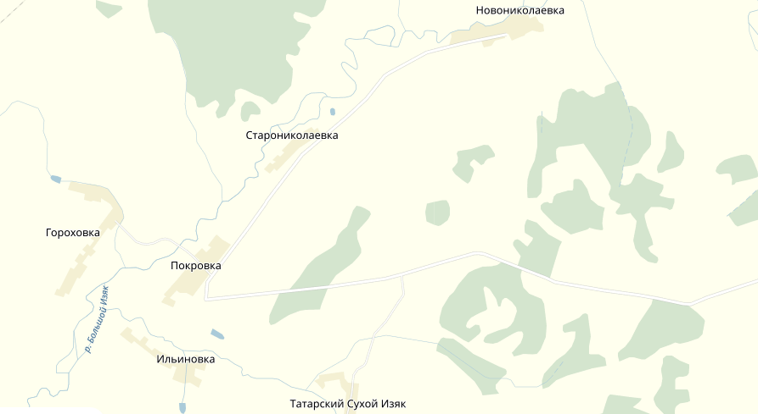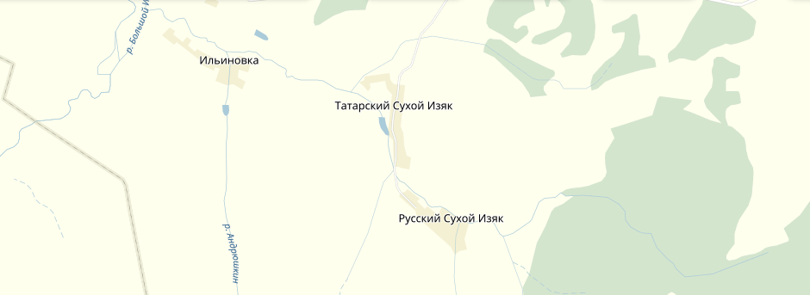

Проектом предлагается:

- реконструкция и расширение автодороги ;
- строительство новой внутри - поселковой дороги протяженностью 8,737 км с. __________, под расширение;
- строительство новой внутри - поселковой дороги протяженностью 5,29 км д. ___________, под расширение.

На участках дорог, в настоящее время находящихся в удовлетворительном состоянии, необходимо провести работы по реконструкции покрытия. Новые участки дороги предусмотрены для обеспечения подъезда к населенным пунктам с недостаточным уровнем транспортной доступности, к объектам рекреации и местам отдыха.

2.11. Характеристика существующих условий и перспектив развития и размещения транспортной инфраструктуры поселения.

Таблица 12

Технико-экономические показатели

сельского поселения Покровский сельсовет муниципального района Федоровский район Республики Башкортостан.

Показатели | Единица измерения | Современное состояние | Расчётный срок
Протяженность дорог, в том числе: | км | 39
-общего пользования местного значения | км | 32
-общего пользования районного значения | км | 7 | 7
Основными приоритетами развития транспортного комплекса муниципального образования должны стать:
На первую очередь:
- расширение основных существующих главных и основных улиц с целью доведения их до проектных поперечных профилей;
- ремонт и реконструкция дорожного покрытия существующей улично-дорожной сети;
- резервирование земельных участков для новых автодорог и транспортных развязок;
- строительство улично-дорожной сети на территории районов нового жилищного строительства;
На расчётный срок:
- дальнейшая интеграция в транспортный комплекс МР Федоровский район;
- упорядочение улично-дорожной сети в отдельных районах поселения, решаемое в комплексе с архитектурно-планировочными мероприятиями;
- строительство новых главных и основных автодорог;
- строительство тротуаров и пешеходных пространств (скверы, бульвары) для организации системы пешеходного движения в поселении;
Развитие транспорта на территории муниципального образования должно осуществляться на основе комплексного подхода, ориентированного на совместные усилия различных уровней власти: федеральных, региональных, муниципальных.

  - Оценка нормативно-правовой базы, необходимой для функционирования и развития транспортной системы поселения.

Основными документами, определяющими порядок функционирования и развития транспортной инфраструктуры, являются:
1. Градостроительный кодекс РФ от 29.12.2004г. №190-ФЗ (ред. от 30.12.2015г.);
2. Федеральный закон от 08.11.2007г. №257-ФЗ (ред. от 15.02.2016г) «Об автомобильных дорогах и о дорожной деятельности в РФ и о внесении изменений в отдельные законодательные акты Российской Федерации»;
3. Федеральный закон от 10.12.1995г. №196-ФЗ (ред. от 28.11.2015г.) «О безопасности дорожного движения»;
4. Постановление Правительства РФ от 23.10.1993г. №1090 (ред. от 21.01.2016г) «О правилах дорожного движения»;
5. Постановление Правительства РФ от 25.12.2015г. №1440 «Об утверждении требований к программам комплексного развития транспортной инфраструктуры поселений, городских округов»;
6. Постановления № 290 от 22 августа 2008 года правительства Республики Башкортостан «О нормативах денежных затрат на содержание и ремонт автомобильных дорог регионального и межмуниципального значения РБ и правил их расчета». (в редакции Постановлений Правительства Республики Башкортостан от 29.10.2009 №398, от 27.10.2010 № 400, от 19.06.2014 № 280, от 28.09.2015 № 421).
7.Генеральный план сельского поселения Покровский сельсовет муниципального района Федоровский район Республики Башкортостан, утвержден решением от ________. № _____;

Нормативно-правовая база необходимая для функционирования и развития транспортной инфраструктуры сформирована.

3. Прогноз транспортного спроса, изменение объемов и характера передвижения населения и перевозок грузов на территории поселения.
3.1. Прогноз социально-экономического и градостроительного развития поселения.
В период реализации программы прогнозируется тенденция роста численности населения, обусловленная созданием комфортных социальных условий для проживания граждан, в том числе молодых семей, что в свою очередь будет способствовать восстановлению процессов естественного прироста населения.
Население сельсовета по состоянию на 2016 год составляет 613 человек.
Динамика изменения численности населения сельского поселения Покровский сельсовет по данным Всероссийской переписи населения 2002 года с учетом переписи современных статистических данных представлена в таблице .
Таблица 13
№ п/п | Наименование района, территории, подчиненной сельской (городской, поселковой) администрации и населенного пункта | Численность населения
 |  | по данным переписи 2002 года | на 1 января 2009 года | Существующее положение 2016 год | по ГП
 | Сельсоветы Федоровского района | 19668 | 19655 | 18650 | 23349
 | Покровский сельсовет | 696 | 696 | 613 | 1000
1 | деревня Покровка | 186 | 186 | 195 | 371
2 | деревня Гороховка | 94 | 94 | 81 | 90
3 | деревня Ильиновка | 45 | 45 | 32 | 51
4 | деревня Новониколаевка | 22 | 22 | 14 | 95
5 | деревня Русский Сухой Изяк | 95 | 95 | 85 | 84
6 | деревня Старониколаевка | 71 | 71 | 51 | 91
7 | деревня Татарский Сухой Изяк | 183 | 183 | 155 | 218

3.2. Прогноз транспортного спроса поселения, объемов и характера передвижения населения и перевозок грузов по видам транспорта, имеющегося на территории поселения.

С учетом сложившейся экономической ситуации, характер и объемы передвижения населения и перевозки грузов практически не изменяются.
В России планируется строительство автодороги «Бавлы — Кумертау», входящей в состав международного транспортного коридора «Европа — Западный Китай». Как уже сообщалось ранее на страницах «Электронные газеты», в качестве точки начала автомобильной дороги принят перспективный мостовой переход через реку Ик.
Общая протяженность дороги по республике составляет 265 километров. Пройдет она по следующим районам — Ермекеевский, Белебеевский, Альшеевский, Бижбулякский, Миякинский, Стерлибашевский, Федоровский, Куюргазинский, Стерлитамакский.

В Федоровском районе дорога пройдет по восточной части. Общее направление трассы — южное. Дорога пройдет по территории следующих сельсоветов:
- Федоровский сельсовет - 1217 м
- Бала-Четырманский сельсовет - 8537 м
- Разинский сельсвет – 11181 м
- Пугачевский сельсовет – 11550 м

В настоящее время готовится проектная документация, ведется выкуп и оформление земель, попадающих в полосу отвода.
Новая автодорога станет одной из опорных в дорожной сети (наряду с автомобильными дорогами федерального значения М-5 «Урал» и «Уфа – Оренбург»).
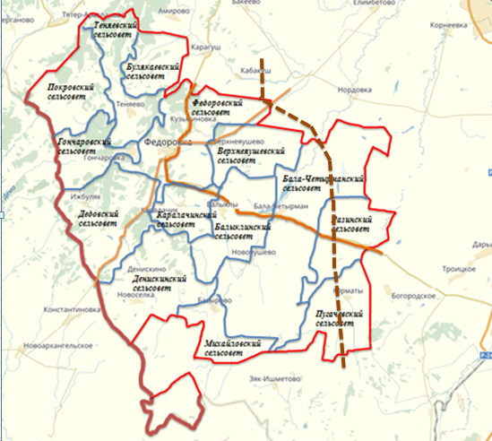
Появление трассы «Бавлы-Кумертау» в юго-западной части республики повысит инвестиционную привлекательность территорий, находящихся в близлежащей зоне. И как следствие, приведет к улучшению состояния автомобильных дорог не только межмуниципального, но и местного значения. В Управлении дорожного хозяйства РБ считают, что ввод в эксплуатацию трассы «Бавлы — Кумертау» поможет развитию терминально-складского комплекса и отечественных транспортных компаний. Один из результатов — увеличение занятости населения и повышение его благосостояния.

3.3. Прогноз развития транспортно инфраструктуры по видам транспорта.
В период реализации Программы транспортная инфраструктура по видам транспорта не несет существенных изменений. Основным видом транспорта остается автомобильным. Транспортная связь с районным, областным и населенными пунктами будет осуществляться общественным транспортом (автобусное сообщение), внутри населенных пунктов личным транспортом и пешеходное сообщение. Для целей обслуживания действующих производственных предприятий сохраняется использование грузового транспорта.

3.4. Прогноз развития дорожной сети поселения.
Основными направлениями развития дорожной сети поселения в период реализации Программы будет являться сохранение протяженности, соответствующим нормативным требованиям, автомобильных дорог общего пользования за счет текущего и капитального ремонта автомобильных дорог, поддержание автомобильных дорог на уровне соответствующем категории дороги, путем нормативного содержания дорог, повышения качества и безопасности дорожной сети.
На расчетный срок тип покрытия должен быт доведен до усовершенствованного.
При строительстве и усовершенствовании дорог местного значения на территории сельского поселения проектом предложено:
- строительство нового участка дороги под расширение;
- усовершенствование автодорожного покрытия на участке автодороги (см.табл.17)

Все автобусные маршруты по своему функциональному назначению можно разделить на 3 категории:
- внутрирайонные, обслуживающие население административного района;
- межрайонные, обслуживающие транспортные связи между административными районами;
- межобластные – перевозки, осуществляемые по территории двух или более областей или республик.
Предложенная проектом автодорожная сеть позволяет осуществлять транспортные связи всех категорий по соответствующим направлениям.
Внутрирайонные автобусные маршруты по дорогам межмуниципального значения обеспечивают транспортные связи центра административного района с его населенными пунктами. По автодорогам межрайонного значения проходят маршруты, связывающие центр района с центрами соседних районов. По республиканской трассе осуществляются междугородные, межреспубликанские связи.
Проектное предложение по развитию транспортной сети на территории района и прилегающих административных районов позволит увеличить количество автобусных маршрутов как между районными центрами, так и до населенных пунктов, обслуживающих объекты рекреационного назначения.
Должна быть сформирована система технического обслуживания и контроля автотранспортных средств, а также обустройство автомобильных дорог объектами дорожного сервиса.
Важным аспектом на территории района является маршрут «Школьный автобус». Он охватывает населенные пункты, где находятся только начальные школы и для учащихся средних и старших классов организовывает ежедневные поездки на учебу в средние общеобразовательные школы, расположенные в местных и районных центрах.
3.5. Прогноз уровня автомобилизации, параметров дорожного движения.
При сохранившейся тенденции к увеличению уровня автомобилизации населения, с учетом прогнозируемого увеличения количества транспортных средств, без изменения пропускной способности дорог, предполагается повышение интенсивности движения по основным направлениям к объектам тяготения.

Таблица 14 Прогноз изменения уровня автомобилизации и количества автомобилей у населения на территории СП Покровский сельсовет.

Показатели | 2017 год (прогноз) | 2018 год (прогноз) | 2019 год (прогноз) | 2020 год (прогноз) | 2021 год (прогноз)
Общая численность населения | 627 | 641 | 655 | 669 | 683
Количество автомобилей у населения, ед. | 97 | 109 | 131 | 147 | 164
Уровень автомобилизации населения, ед./1000 чел. | 155 | 170 | 200 | 220 | 240

Существующий уровень автомобилизации в сельском поселении Покровский сельсовет составляет 155 маш / 1000 жит. Согласно ТСН РБ п. 3.5.7 принимаем на расчетный срок - 350 автомобилей на 1000 жителей.
Суммарный уровень автомобилизации на расчетный срок составит:
1000 х 350 / 1000 = 350 автомобилей

Техобслуживание этих автомобилей будет осуществляться на существующих и проектируемых станциях техобслуживания. Станции технического обслуживания запроектированы из расчета 1 пост на 200 легковых автомобилей. Потребность в обслуживании СТО составит 2 поста (на расчетный срок).
На территории сельского поселения отсутствует станция технического обслуживания транспортных средств.
Учитывая существующее положение, в проекте нет необходимости в дополнительном размещении СТО.
АЗС из расчета 1 топливно-раздаточная колонка на 1200 автомобилей. Потребность в обслуживании дополнительных колонок отсутствует на расчетный срок.
Размещение новых АЗС на территории сельского поселения не предусматривается.
АЗС и СТО рекомендуется размещать на въезде в населенные пункты с учетом требований санитарно-защитных разрывов до селитебной территории в соответствии с СанПиН 2.2.1/2.1.1.1200-03.
По характеру производственной деятельности предприятия, эксплуатирующие грузовые автотранспортные средства, подразделяются на 3 группы:
1.Автопредприятия подотрасли «Автомобильный транспорт» (специализированные), для которых перевозки грузов на коммерческой основе являются основным видом их деятельности;
2.Предприятия других отраслей экономики (ведомственный транспорт), которые осуществляют перевозки грузов, связанных с технологическим процессом производства;
3.Предприятия индивидуальных предпринимателей, занимающиеся коммерческими перевозками грузов.

Таблица 15 Основные показатели транспортной инфраструктуры

Наименование | Сущ. | По расчету
 |  | 1 оч. | РС
Население | 613 | 753 | 1000
Уровень автомобилизации | 155 | 300 | 350
Общее количество приведенных автомобилей | 95 | 226 | 350
Количество топливно-раздаточных колонок (1 на 1200 ед) | 0 | 0 | 0
Количество постов на станции технического обслуживания (1 на 200ед.) | 0 | 1 | 2
Кратковременные стоянки (70% парка индивидуальных автомобилей) | 67 | 158 | 245
Из них в жилых районах (25%) | 24 | 56 | 88
В общественном центре (5%) | 5 | 11 | 18
В зоне массового кратковременного отдыха (15%) | 14 | 34 | 53
В промышленно-коммунальной зоне (25%) | 24 | 56 | 88
Мосты
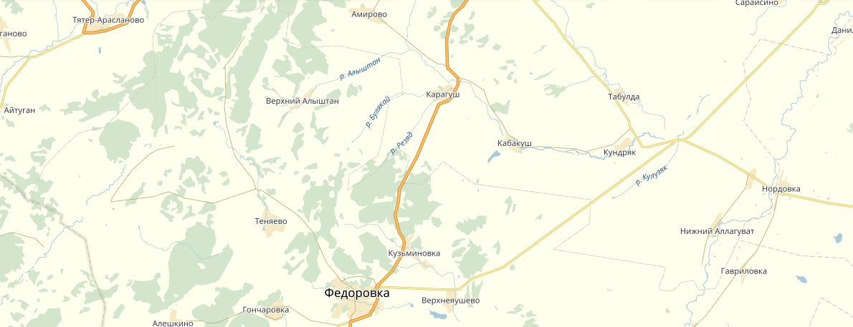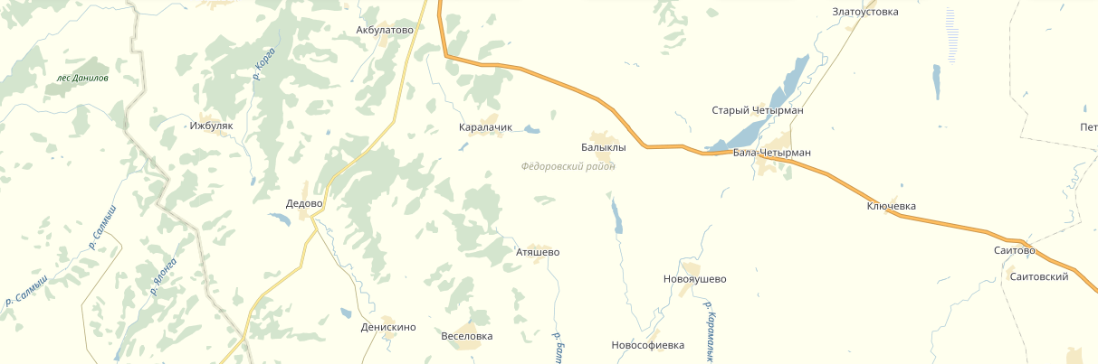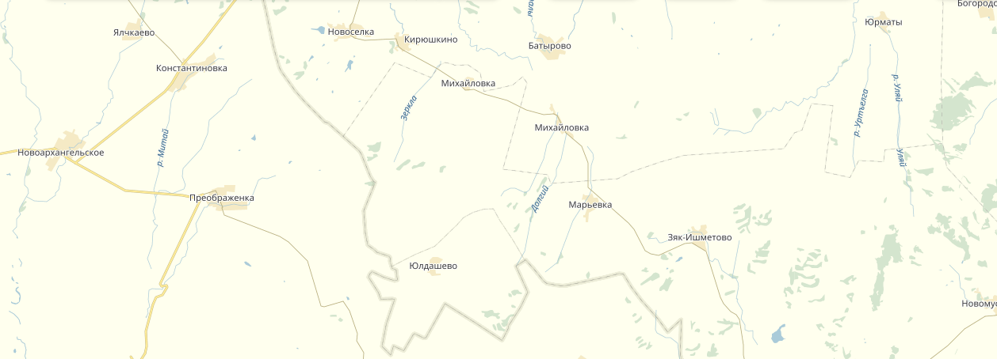
Схема размещения АЗС

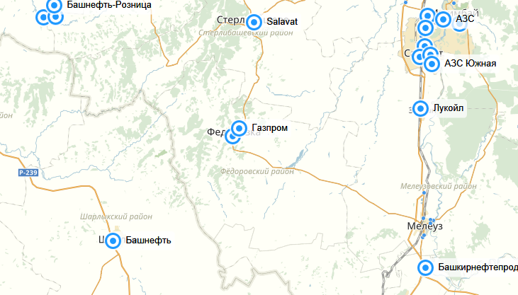

3.6. Прогноз показателей безопасности дорожного движения.

Предполагается незначительный рост аварийности. Это связано с увеличением парка автотранспортных средств и неисполнением участниками дорожного движения правил дорожного движения.
Факторами, влияющими на снижение аварийности станут обеспечение контроля за выполнением мероприятий по обеспечению безопасности дорожного движения, развитие систем видео фиксации нарушений правил дорожного движения. Развитие целевой системы воспитания и обучения детей безопасному поведению на улицах и дорогах, проведение разъяснительной и предупредительно-профилактической работы среди населения по вопросам обеспечения безопасности дорожного движения с использованием СМИ.

3.7. Прогноз негативного воздействия транспортной инфраструктуры на окружающую среду и здоровье человека.

В период действия Программы, не предполагается изменения центров транспортного тяготения, структуры, маршрутов и объемов грузовых и пассажирских перевозок. Причиной увеличения негативного воздействия на окружающую среду и здоровье населения, станет рост автомобилизации населения в совокупности с ростом его численности в связи с чем, усилится загрязнение атмосферы выбросами в воздух дыма и газообразных загрязняющих веществ и увеличением воздействия шума на здоровье человека.

4. Принципиальные варианты развития транспортной инфраструктуры и их укрупненную оценку по целевым показателям (индикаторам) развития транспортной инфраструктуры, с последующим выбором предлагаемого к реализации варианта.

Автомобильные дороги подвержены влиянию природной окружающей среды, хозяйственной деятельности человека и постоянному воздействию транспортных средств, в результате чего меняется технико-эксплуатационное состояние дорог. Состояние сети дорог определяется своевременностью, полнотой и качеством выполнения работ по содержанию, ремонту капитальному ремонту и зависит напрямую от объемов финансирования. В условиях, когда объем инвестиций в дорожной комплекс является явно недостаточным, а рост уровня автомобилизации значительно опережает темпы роста развития дорожной инфраструктуры на первый план выходят работы по содержанию и эксплуатации дорог.
Поэтому в Программе выбирается вариант качественного содержания и капитального ремонта дорог.

Таблица 16 НОРМАТИВНЫЕ МЕЖРЕМОНТНЫЕ СРОКИ
по ремонту и капитальному ремонту автомобильных дорог

Вид работ и тип покрытия | Категории дорог
 | I | II | III | IV | V
Капитальный ремонт | 14 | 12 | 12 | 10 | 10
Ремонт с асфальтобетонным покрытием | 4 | 4 | 6 | 6 | 8
Ремонт с переходным типом покрытия | - | - | 4 | 6 | 8

5. Перечень мероприятий (инвестиционных проектов)
по проектированию, строительству, реконструкции объектов транспортной инфраструктуры.

5.1. Мероприятия по развитию по видам транспорта.

С учетом сложившейся экономической ситуацией, мероприятия по развитию транспортной инфраструктуры:
по видам транспорта, по развитию транспорта общего пользования, созданию транспортно-пересадочных узлов, по развитию инфраструктуры для легкового автомобильного транспорта, включая развитие единого парковочного пространства, по развитию пешеходного и велосипедного передвижения, по развитию инфраструктуры для грузового транспорта, транспортных средств коммунальных и дорожных служб в период реализации Программы не предусматриваются.

5.2 Мероприятия по развитию сети дорог поселения.

В целях повышения качественного уровня дорожной сети сельского поселения, снижения уровня аварийности, связанной с состоянием дорожного покрытия и доступности к центрам тяготения и территориям перспективной застройки предлагается в период действия Программы реализовать следующий комплекс мероприятий по развитию дорог поселения:

Таблица 17
ПЕРЕЧЕНЬ
программных мероприятий Программы комплексного развития систем транспортной инфраструктуры на территории сельского поселения Покровский сельсовет на 2017 – 2021 годы

№ п/п | Наименование | Протяженность, км | Срок исполнения | Объем финансирования, тыс. руб. | Ответственный
Реконструкция автодороги (с облегченным покрытием)
1 | д. Покровка | 5 | км
 | ул. Школьная | 3,8 | 2017 г. | 12633,02 | Администрация СП
 | ул.Молодёжная | 1,2 | 2019 г. | 3989,38
2 | д. Гороховка | 4,7 | км
 | ул.Центральная | 3,2 | 2018 г. | 10638,34 | Администрация СП
 | ул. Центральная | 1,5 | 2021 г. | 4986,72
3 | д. Ново-Николаевка | 1,2 | км
 | Ул.Центральная | 1,2 | 2021 г. | 3989,38
4 | д. Русский Сухой Изяк | 1,5 | км
 | ул. Центральная | 1,5 | 2019 г. | 4986,72
5 | д. Старониколаевка | 1,5 | км
 | ул. Центральная | 1,5 | 2019 г. | 4986,72
6 | д. Татарский Сухой Изяк | 3,1 | км
 | ул. Центральная | 3,1 | 2020 г. | 10305,89
 | ИТОГО: | 17,00

ПЕРЕЧЕНЬ
дорог под расширение новых жилых микрорайонов.

№ п/п | Название населенного пункта | Площадь населенного пункта, га |  | Протяженность проектируемых дорог, км
 |  | существующие границы | проектируемые границы
1. | 2. | 3. | 4. | 5.
1
2

Примечание: при новой застройки территории необходимо учесть, что строительство дороги должно производиться только после прокладки всех инженерных коммуникаций.

- Оценка объемов источников финансирования мероприятий (инвестиционных проектов0 по проектированию, строительству, реконструкции объектов транспортной инфраструктуры.

Основной целью Программы является развитие современной транспортной
инфраструктуры, обеспечивающей повышение доступности и безопасности услуг транспортного комплекса для населения поселения.
Для достижения основной цели подпрограммы необходимо решить следующие задачи:
- выполнение комплекса работ по поддержанию, оценке надлежащего
- технического состояния, а также по организации и обеспечению безопасности дорожного движения на автомобильных дорогах общего пользования и искусственных сооружений на них (содержание дорог и сооружений на них), а также других объектов транспортной инфраструктуры;
- выполнение комплекса работ по восстановлению транспортно-эксплуатационных характеристик автомобильных дорог, при выполнении которых не затрагиваются конструктивные и иные характеристики надежности и безопасности (ремонт дорог);
- выполнение комплекса работ по замене или восстановлению конструктивных элементов автомобильных дорог, дорожных сооружений и их частей, выполнение которых осуществляется в пределах установленных допустимых значений и технических характеристик класса и категории автомобильных дорог и при выполнении которых затрагиваются конструктивные и иные характеристики надежности и безопасности (капитальный ремонт дорог и сооружений на них);
- подготовка проектной документации на строительство, реконструкцию
- капитальный ремонт автомобильных дорог общего пользования и искусственных сооружений на них;
- увеличение протяженности, изменение параметров, увеличение протяженности, изменение параметров автомобильных дорог общего пользования, ведущее к изменению класса и категории автомобильной дороги (строительство или реконструкция дорог и искусственных сооружений на них).

Поскольку мероприятия Программы, связанные с содержанием, ремонтом и
капитальным ремонтом, носят постоянный, непрерывный характер, а мероприятия по реконструкции и строительству дорог имеют длительный производственный цикл, а финансирование мероприятий Программы зависит от возможности бюджетов всех уровней, то в пределах срока действия Программы этап реализации соответствует одному году. Задачей каждого этапа является 100-процентное содержание всей сети дорог и не увеличение показателя «Доля протяженности автомобильных дорог местного значения, не отвечающих нормативным требованиям, в общей протяженности автомобильных дорог местного значения».
Источниками финансирования мероприятий Программы являются средства
бюджета Республики Башкортостан и бюджета сельского поселения Покровский сельсовет, а также внебюджетные источники. Объемы финансирования мероприятий из регионального бюджета определяются после принятия республиканских программ и подлежат уточнению после формирования республиканского бюджета на соответствующий финансовый год с учетом результатов реализации мероприятий в предыдущем финансовом году.
Транспортная система сельского поселения является элементом транспортной системы региона, поэтому решение всех задач, связанных с оптимизацией транспортной инфраструктуры на территории, не может быть решено только в рамках полномочий органов местного самоуправления муниципального образования. Данные в Программе предложения по развитию транспортной инфраструктуры предполагается реализовывать с участием бюджетов всех уровней. Задачами органов местного самоуправления станут организационные мероприятия по обеспечению взаимодействия органов государственной власти и местного самоуправления, подготовка инициативных предложений для органов местного самоуправления Федоровского района и органов государственной власти Республики Башкортостан по развитию транспортной инфраструктуры.
При реализации программы предполагается привлечение финансирования из средств дорожного фонда.
Ресурсное обеспечение реализации муниципальной программы за счет всех источников финансирования, планируемое с учетом возможностей ее реализации, с учетом действующих расходных обязательств и необходимых дополнительных средств при эффективном взаимодействии всех участников муниципальной программы, подлежит ежегодному уточнению в рамках бюджетного цикла.
Список мероприятий на конкретном объекте детализируется после разработки проектно-сметной документации.
Стоимость мероприятий определена ориентировочно, основываясь на стоимости уже проведенных аналогичных мероприятий.

Таблица 18 Объем средств на реализацию программы

Примечание: Расчет произведен согласно Постановления № 290 от 22 августа 2008 года правительства Республики Башкортостан «О НОРМАТИВАХ ДЕНЕЖНЫХ ЗАТРАТ НА СОДЕРЖАНИЕ И РЕМОНТ АВТОМОБИЛЬНЫХ ДОРОГ РЕГИОНАЛЬНОГО И МЕЖМУНИЦИПАЛЬНОГО ЗНАЧЕНИЯ РЕСПУБЛИКИ БАШКОРТОСТАН И ПРАВИЛАХ ИХ РАСЧЕТА».
(в редакции Постановлений Правительства Республики Башкортостан от 29.10.2009 N 398, от 27.10.2010 N 400, от 19.06.2014 N 280, от 28.09.2015 N 421)
Общая потребность в капитальных вложениях по сельскому поселению Покровский сельсовет составляет 263 779,8 тыс.рублей, значительную долю занимают бюджетные средства.
Конкретные мероприятия Программы и объемы ее финансирования могут уточняться ежегодно при формировании проекта местного бюджета на соответствующий финансовый год.

Рекомендации:
В целях соблюдения законности и результативности использования средств дорожного фонда Федоровского района, средств бюджетов поселений, направленных на осуществление дорожной деятельности и на капитальный ремонт и ремонт дворовых территорий многоквартирных домов, проездов к дворовым территориям многоквартирных домов населенных пунктов предлагается:

Администрации СП Покровский сельсовет:
1.Во исполнение Федерального закона от 21.07.1997 №122-ФЗ «О государственной регистрации прав на недвижимое имущество и сделок с ним» проводить работу по оформлению права собственности на недвижимое имущество в составе автомобильных дорог местного значения.
2. Направить отчет о результатах проверки по вопросу законности и результативности использования средств дорожного фонда, направленных на осуществление дорожной деятельности и на капитальный ремонт и ремонт дворовых территорий многоквартирных домов, проездов к дворовым территориям многоквартирных домов населенных пунктов для сведения в адрес:- Главы района;- Главы администрации района.

- Оценка эффективности мероприятий
Основными факторами, определяющими направления разработки Программы, комплексного развития системы транспортной инфраструктуры сельского поселения Покровский сельсовет на 2017 - 2034 годы, являются тенденции социально-экономического развития поселения, характеризующиеся увеличением численности населения, развитием рынка жилья, сфер обслуживания.
Мероприятия разрабатывались исходя из целевых индикаторов, представляющих собой доступные наблюдению и измерению характеристики состояния и развития системы транспортной инфраструктуры, условий ее эксплуатации и эффективности реализации программных мероприятий.
Выполнение включённых в Программу организационных мероприятий и инвестиционных проектов, при условии разработки эффективных механизмов их реализации и поддержки со стороны местных администраций, позволит достичь целевых показателей транспортной инфраструктуры сельского поселения Покровский сельсовет на расчетный срок. Достижение целевых индикаторов в результате реализации программы комплексного развития характеризует будущую модель транспортной инфраструктуры поселения.
Таблица 19 Целевые индикаторы и показатели Программы
№ п/п | Наименование индикатора | Ед. | Показатели по годам
 |  | изм. | 2017 | 2018 | 2019 | 2020 | 2021 | 2022-2034
1. | Доля протяженности автомобильных дорог общего пользования местного значения, не отвечающих нормативным требованиям, в общей протяженности автомобильных дорог общего пользования местного значения | % | 100 | 80 | 60 | 40 | 20 | 0
2. | Обеспеченность постоянной круглогодичной связи с сетью автомобильных дорог общего пользования по дорогам с твердым покрытием | % | 100 | 100 | 100 | 100 | 100 | 100
3. | Доля протяженности автомобильных дорог общего пользования местного значения, соответствующих нормативным требованиям к транспортно-эксплуатационным показателя | % | 0 | 20 | 40 | 60 | 80 | 100
4. | Протяженность пешеходных дорожек | км | 0 | 0 | 0 | 0 | 0 | 0
5. | Протяженность велосипедных дорожек | км | 0 | 0 | 0 | 0 | 0 | 0
6. | Количество дорожно-транспортных происшествий из-за сопутствующих дорожных условий на сети дорог федерального, регионального и межмуниципального значения | % | 0 | 0 | 0 | 0 | 0 | 0
7. | Обеспеченность транспортного обслуживания населения | % | 100 | 100 | 100 | 100 | 100 | 100
* - сохранение показателей в условиях недофинансирования дорожных работ

8. Предложения по институциональным преобразованиям,
совершенствованию правового и информационного обеспечения деятельности в сфере проектирования, строительства, реконструкции объектов
транспортной инфраструктуры
Муниципальным заказчиком Программы и ответственным за ее реализацию является Администрация сельского поселения Покровский сельсовет.
Реализация Программы осуществляется на основе:
1) муниципальных контрактов, заключенных в соответствии с законодательством о размещении заказов на поставки товаров, выполнения работ, оказания услуг для государственных и муниципальных нужд;
2) условий, порядка и правил утвержденных федеральными, республиканскими и муниципальными нормативными правовыми актами.
Реализация муниципальной программы осуществляется в соответствии с планом программы, разрабатываемым на очередной финансовый год и содержащим перечень значимых контрольных событий муниципальной программы с указанием их сроков и ожидаемых результатов.
План реализации муниципальной программы составляется ответственным исполнителем с участниками муниципальной программы и утверждается распоряжением Администрации сельсовета, курирующим данное направление ежегодно, не позднее 01 декабря текущего финансового года.
Участники муниципальной программы ежегодно не позднее 15 июля текущего финансового года представляют в сектор по вопросам муниципального предложения по включению в план реализации муниципальной программы.
Внесение изменений в план реализации муниципальной программы, не влияющих на параметры муниципальной программы, план с учетом изменений утверждается не позднее 5 рабочих дней со дня принятия решения о внесении изменений.
Ответственный исполнитель:
- обеспечивает разработку муниципальной программы и утверждение в установленном порядке проекта постановления Администрации сельсовета об утверждении муниципальной программы;
- формирует в соответствии с методическими рекомендациями структуру муниципальной программы, а также перечень участников муниципальной программы;
- организует реализацию муниципальной программы, вносит предложения Главе сельсовета об изменениях муниципальной программы и несет ответственность за достижение целевых индикаторов и показателей муниципальной программы, а также конечных результатов ее реализации;
- подготавливает отчеты об исполнении плана реализации муниципальной программы (с учетом информации, представленной участниками муниципальной программы);
- подготавливает отчет о реализации муниципальной программы по итогам года, согласовывает и утверждает проект постановления Администрации сельсовета об утверждении отчета в соответствии с Регламентом Администрации сельсовета.
Участник муниципальной программы:
- осуществляет реализацию мероприятий подпрограммы, входящих в состав муниципальной программы, в рамках своей компетенции;
- представляет ответственному исполнителю (соисполнителю) предложения при разработке муниципальной программы в части мероприятий подпрограммы, входящих в состав муниципальной программы, в реализации которых предполагается его участие;
- представляет ответственному исполнителю информацию, необходимую для подготовки ответов на запросы соответствующих организаций;
- представляет ответственному исполнителю информацию, необходимую для подготовки отчетов об исполнении плана реализации и отчета о реализации муниципальной программы по итогам года в срок до 15 января года, следующего за отчетным. Администрация муниципального образования как участник муниципальной программы представляет в Администрацию Федоровского района:
- ежемесячный отчет о получении и использовании выделенных межбюджетных трансфертов за счет субсидий для со - финансирования расходных обязательств, возникающих при выполнении полномочий органов местного самоуправления по вопросам местного значения на каждое первое число месяца, следующего за отчетным периодом;
- ежемесячный отчет о выделении и использовании средств местного бюджета выделенных на строительство, реконструкцию, капитальный ремонт, включая разработку проектно-сметной документации на каждое первое число месяца, следующего за отчетным периодом;
- ежеквартальные отчеты: о ходе выполнения работ по объектам строительства, реконструкции, капитального ремонта, находящиеся в муниципальной собственности, с указанием денежных и натуральных величин до 3 числа месяца, следующего за отчетным периодом;
- ежегодный отчет о достижении показателей эффективности в срок до 15 января года, следующего за отчетным. Муниципальный заказчик Программы с учетом выделяемых на реализацию программы финансовых средств ежегодно уточняет целевые показатели и затраты по программным мероприятиям, механизм реализации Программы, состав исполнителей в информации о результатах и основных направлениях деятельности получателей средств бюджета сельсовета, в установленном порядке.

ПРИЛОЖЕНИЕ № 1
КОНСТРУКЦИИ ОДЕЖД ПРОЕЗЖЕЙ ЧАСТИ
Общие указания
Проезжая часть улиц, дорог, площадей и проездов должна иметь одежду, соответствующую требованиям движения транспорта. Одежды проезжей части должны иметь покрытия, отвечающие санитарно-гигиеническим требованиям, и обеспечивать постоянный пропуск транспорта с расчетными скоростями и нагрузками, независимо от времени года и изменений водно-теплового режима.
Одежда обычно состоит из нескольких слоев: покрытие - верхний слой одежды, который может в свою очередь состоять из слоя износа, периодически возобновляемого в процессе эксплуатации, и собственно покрытия. Покрытие может состоять из одного слоя или двух: нижний служит как связывающий покрытие с основанием. Тип и состояние покрытия определяют транспортно-эксплуатационные и санитарно-гигиенические характеристики одежд.
Основные типы покрытий проезжей части приведены в табл.; основание - несущая часть одежды, обеспечивающая совместно с покрытием передачу нагрузок на подстилающий слой или непосредственно на грунт земляного полотна. Основание может состоять из одного или нескольких слоев, устраиваемых из условий обеспечения общей толщины одежды, установленной расчетом, и необходимости разделения на слои по условиям технологии производства работ;
подстилающий слой - нижний конструктивный слой одежды, выполняющий наряду с передачей нагрузок на земляное полотно, также другие функции, необходимые по местным условиям. В зависимости от этого назначения подстилающий слой может быть дренирующим, теплоизолирующим и т.п.
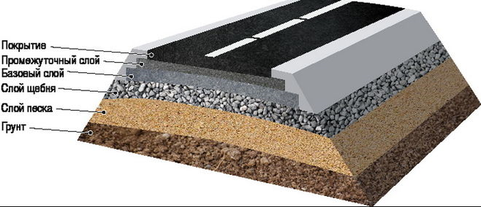

Основные типы покрытий проезжей части
Типы покрытий | Наименование покрытий
I. Усовершенствованные
Капитальные | Цементно-бетонные и железобетонные (сборные и монолитные)  Асфальтобетонные на прочных основаниях: цементно-бетонном, а также щебеночном и гравийном, укрепленных вяжущими материалами  Мозаиковые мостовые на бетонных и каменных основаниях  Брусчатые мостовые (с заполнением швов вяжущим) на основаниях: щебеночном, гравийном и грунто-щебеночном, укрепленных вяжущими материалами
Облегченные | Из битумо-минеральных смесей, а также из холодного асфальта на основаниях: из щебня и шлака, не обработанных вяжущими материалами, а кроме того, на основаниях из грунта, укрепленного вяжущими материалами, грунто-щебня и гравийного материала  Обработанные органическими вяжущими щебеночные и гравийные на основаниях: щебеночном, гравийном, шлаковом, а также грунто-щебеночном и грунтовом, укрепленных вяжущими материалами  Брусчатые мостовые на песчаном основании
II. Переходные | Грунт - асфальтовые  Щебеночные, гравийные и шлаковые с поверхностной обработкой вяжущими материалами  Грунто-щебеночные и грунто-гравийные, обработанные вяжущими материалами  Грунтовые, укрепленные вяжущими материалами  Мостовые из булыжного и колотого камня
III. Простейшего типа | Грунтовые, улучшенные минеральными материалами  Гравийные, щебеночные и шлаковые
В отдельных случаях, главным образом в одеждах с покрытиями переходных и тем более простейших типов, число конструктивных слоев может быть меньшим и даже доходить до одного, предназначенного для выполнения всех функций одежды проезжей части.
Конструкцию одежды и тип покрытия проезжей части назначают с учетом перспективной интенсивности и состава движения, категории улицы, дороги или площади (табл.), климатических условий, наличия дорожно-строительных материалов, возможных сроков службы одежд и других местных условий.
Рекомендуемые типы покрытий проезжей части
Наименование улиц и дорог | Типы покрытий проезжей части
Скоростные дороги  Магистральные улицы:  общегородского значения |  | Усовершенствованные капитальные
районного значения  Улицы и дороги местного движения: | Усовершенствованные капитальные и облегченные
жилые | Усовершенствованные облегченные и переходные
промышленных и складских районов | Усовершенствованные капитальные, облегченные и переходные
проезды | Усовершенствованные облегченные и переходные
Площади | Усовершенствованные капитальные и облегченные
Автомобильные стоянки | Усовершенствованные облегченные
Правильность выбора конструкций одежды проезжей части обосновывают технико-экономическими расчетами и проверкой на прочность.
В каждом отдельном случае должна быть учтена целесообразность стадийного повышения транспортно-эксплуатационных качеств одежды.
Таблица 1 Расчетные параметры уличной сети в пределах сельского поселения.
Категория сельских улиц и дорог | Основное назначение | Расчетная скорость движения, км/ч | Ширина полосы движения, км/ч | Число полос движения | Ширина пешеходной части тротуара, м
Поселковая дорога | Связь сельского поселения с внешними дорогами общей сети | 60 | 3,5 | 2 | -
Главная улица | Связь жилых территорий с общественным центром | 40 | 3,5 | 2-3 | 1,5-2,25
Улица в жилой застройке:
основная | Связь внутри жилых территорий с главной улицей по направлениям с интенсивным движением | 40 | 3,0 | 2 | 1,0-1,5
Второстепенная (переулок) | Связь между основными жилыми улицами | 30 | 2,75 | 2 | 1,0
проезд | Связь жилых домов, расположенных в глубине квартала, с улицей | 20 | 2,75-3,0 | 1 | 0-1,0
Хозяйственный проезд, скотопрогон | Прогон личного скота и проезд грузового транспорта к приусадебным участкам | 30 | 4,5 | 1 | -

Категории автомобильных дорог
Таблица 2 Основные технические характеристики
Параметры элементов дорог | Автомагистраль | Скоростная дорога | Автомобильные дороги обычного типа  (не скоростная дорога)  категории
 | IА | IБ | IВ | II |  | III | IV | V
Общее число полос движения, шт. | 4 и более | 4 и более | 4 и более | 4 | 2 | 2 | 2 | 1
Ширина полосы движения, м | 3,75 | 3,75 | 3,75 | 3,5 | 3,75 | 3,5 | 3 | 4,5
Ширина обочины, м | 3,75 | 3,75 | 3,75 | 3 | 3 | 2,5 | 2 | 1,75
Ширина краевой полосы у обочины, м | 0,75 | 0,75 | 0,75 | 0,5 | 0,5 | 0,5 | 0,5 | —
Ширина укрепленной части обочины, м | 2,5 | 2,5 | 2,5 | 2 | 2 | 1,5 | 1 | —
Наименьшая ширина центральной разделительной полосы без дорожных ограждений, м | 6 | 6 | 5 | 5 | —
Наименьшая ширина центральной разделительной полосы с ограждением по оси дороги, м | 2 м + ширина ограждения
Ширина краевой полосы безопасности у разделительной полосы, м | 1
Примечания.
- Ширина полосы безопасности входит в ширину разделительной полосы, а ширина краевой полосы — в обочину.

- Ширину обочин на особо трудных участках - горной местности; участках, проходящих по особо ценным земельным угодьям; а также в местах с переходно-скоростными полосами и с дополнительными полосами, на подъем при соответствующем технико-экономическом обосновании с разработкой мероприятий по организации и безопасности движения допускается уменьшать до 1,5 м для автомобильных дорог категорий IБ, IВ и II и до 1,0 м — для дорог остальных категорий.

- Ограждения на обочинах дорог располагают на расстоянии не менее 0,50 м и не более 0,85 м от бровки земляного полотна в зависимости от жесткости конструкции дорожных ограждений.

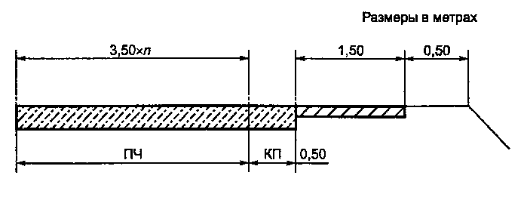
Рис. Поперечный профиль автомобильных дорог категории III без ограничений
ПЧ — проезжая часть, КП — краевая полоса у обочины
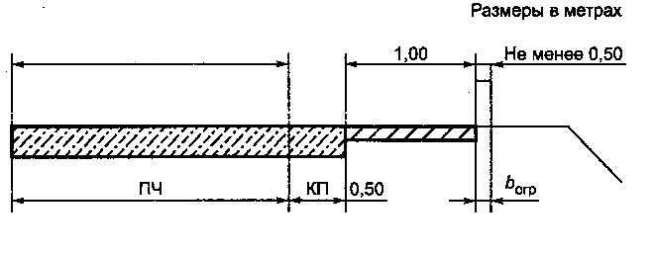
3,0 х n
Рис. Поперечный профиль автомобильных дорог категории IV с ограничениями
ПЧ — проезжая часть, КП — краевая полоса у обочины, b_{огр} — ширина ограждения с учетом требований ГОСТ 23457

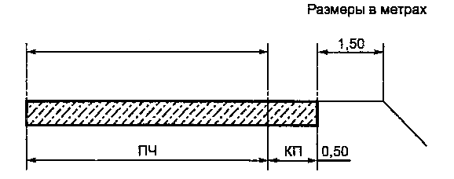
3,0 х n
Рис. Поперечный профиль автомобильных дорог категории IV без ограничений
ПЧ — проезжая часть, КП — краевая полоса у обочины.

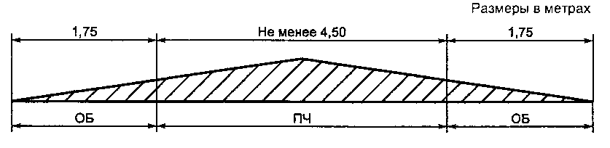
Рис. Поперечный профиль автомобильных дорог категории V
ПЧ — проезжая часть, ОБ — обочина.

- Краевые полосы у обочин и полосы безопасности на разделительной полосе должны иметь дорожную одежду такой же прочности, что и проезжая часть.

- Укрепленная часть обочины за пределами краевой полосы на дорогах категорий I—IV должна иметь дорожную одежду с покрытием из каменного материала, обработанного вяжущим материалом. Прочность дорожной одежды должна быть достаточной для недопущения остаточных деформаций от стоящего автомобиля с расчетной нагрузкой на ось.

- Обочины автомобильных дорог предназначаются для временного размещения неисправных или поврежденных в дорожно-транспортных происшествиях автомобилей. Для остановок и стоянок автомобилей должны быть предусмотрены стояночные полосы на поверхности земляного полотна, отделенные от проезжей части ограждениями или разделительным островком, или площадки для остановок и стоянок автомобилей за пределами земляного полотна. Расстояние между стояночными полосами и площадками для стоянок должно назначаться в соответствии с нормами проектирования.

- Ширину переходно-скоростных полос следует принимать равной ширине полос движения основной проезжей части.

- Ширину обочин автомобильных дорог в местах устройства переходно-скоростных полос и дополнительных полос на подъем:
для дорог категорий IА, IБ, IВ допускается уменьшать до 1,5 м;
для дорог остальных категорий — до 1,0 м;
грунтовая часть таких обочин должна быть 0,50 — 0,85 м, в зависимости от жесткости ограждений, остальная часть обочины должна иметь укрепление, соответствующее категории дороги.

- При устройстве дополнительных полос движения на подъем их ширину следует принимать равной ширине полосы основной проезжей части.

- На дорогах категории V с однополосной проезжей частью следует предусматривать устройство разъездов, расстояние между которыми определяется в соответствии с нормами проектирования.

- Ширину разделительной полосы на участках дорог, проложенных по ценным землям, на особо трудных участках дорог в горной местности, на больших мостах, а также при прохождении дорог в застроенных районах и в других обоснованных случаях допускается уменьшать до ширины, равной ширине полосы для установки ограждений плюс 1 м с каждой стороны.

ПРИЛОЖЕНИЕ № 2

МЕТОДИКА
ОЦЕНКИ ЭФФЕКТИВНОСТИ РЕАЛИЗАЦИИ
МУНИЦИПАЛЬНОЙ ПРОГРАММЫ
Методика оценки эффективности реализации муниципальной программы определяет алгоритм оценки результативности и эффективности подпрограмм, входящих в состав муниципальной программы, в процессе и по итогам ее реализации.
В случае превышения фактически привлеченных средств из внебюджетных источников на 30 процентов и более, внебюджетное планирование на этапе разработки муниципальной программы признается неэффективным. И при определении эффективности реализации муниципальной программы приравнивается к его плановому объему.
В случае превышения фактического значения показателя на 20 процентов и более, от планового его планирование на этапе разработки муниципальной программы признается неэффективным. И при определении результативности фактическое значение показателя приравнивается к его плановому значению.
Эффективность реализации муниципальной программы определяется как оценка эффективности реализации мероприятий и достижения запланированных целевых значений показателей.
Под результативностью понимается степень достижения, запланированного уровня нефинансовых результатов реализации подпрограмм.
Результативность определяется отношением фактического результата к запланированному результату на основе проведения анализа реализации муниципальной программы.
Для оценки результативности муниципальной программы должны быть использованы плановые и фактические значения соответствующих целевых показателей.
Индекс результативности муниципальной программы определяется по
формулам:
I_{р} =∑ (M_{п} х S), где

I_{р} - индекс результативности муниципальной программы;
S - соотношение достигнутых и плановых результатов целевых значений
показателей. Соотношение рассчитывается по формуле:

S = Rф / Rп -

в случае использования показателей, направленных на увеличение целевых
значений;

S = Rп / Rф -
в случае использования показателей, направленных на снижение целевых
значений, где
Rф - достигнутый результат целевого значения показателя;
Rп - плановый результат целевого значения показателя;
Мп - весовое значение показателя (вес показателя), характеризующего муниципальную программу, которое рассчитывается по формуле:

Мп = 1/ N, где
N - общее число показателей, характеризующих выполнение муниципальной
программы.
Под эффективностью понимается отношение затрат на достижение (фактических) нефинансовых результатов реализации муниципальной программы к планируемым затратам муниципальной программы.
Эффективность муниципальной программы определяется по индексу эффективности.
Индекс эффективности муниципальной программы определяется по формуле:

Iэ = (Vф х Iр )/ Vп , где

Iэ - индекс эффективности муниципальной программы;
Vф - объем фактического совокупного финансирования муниципальной программы;
Iр - индекс результативности муниципальной программы;
Vп - объем запланированного совокупного финансирования муниципальной программы.
По итогам проведения анализа индекса эффективности дается качественная оценка эффективности реализации муниципальной программы:
(I ) наименование индикатора - индекс эффективности подпрограмм (диапазоны значений, характеризующие эффективность муниципальной программы, перечислены ниже).
Значение показателя:

Iэ > 1,0.
Качественная оценка реализации муниципальной программы: эффективная.

Значение показателя:

0,8≤ Iэ < 1,0.

Качественная оценка реализации муниципальной программы: удовлетворительная.

Значение показателя:

I < 0,8.
Качественная оценка реализации муниципальной программы:
низкоэффективная.

ПРИЛОЖЕНИЕ 3
Маршрут автобусов на пригородные маршруты Федоровского АТП
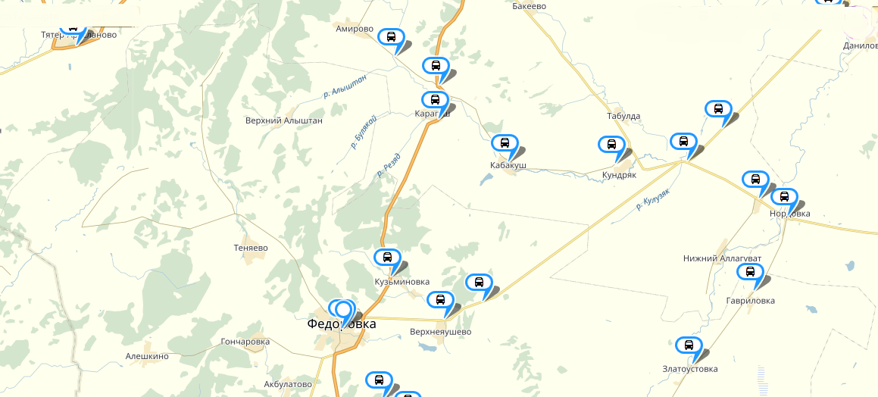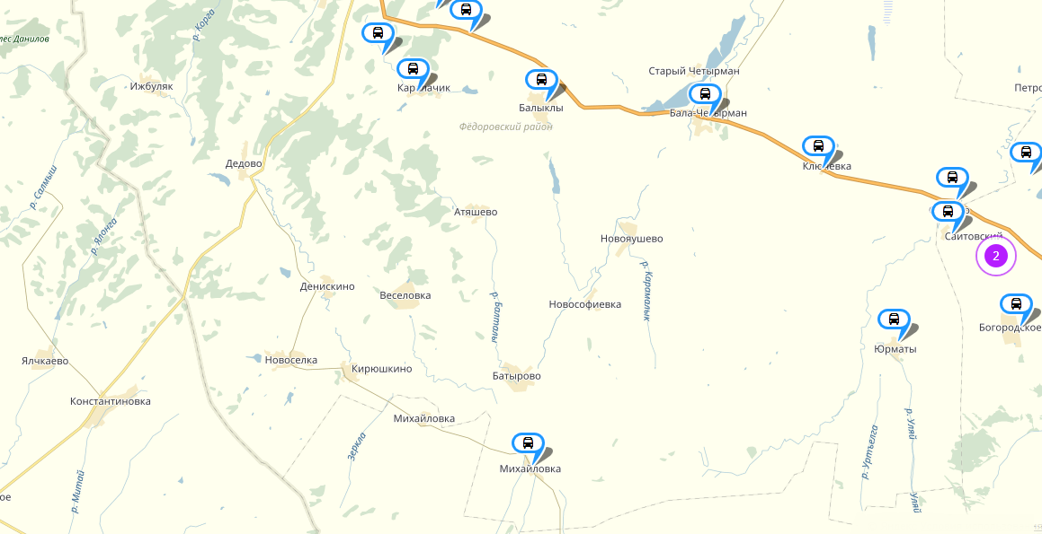

Расписание
движения автобусов на пригородные маршруты Федоровского АТП
на период 2016-2017 гг.
№ | Маршрут | время  в  пути | Время  отправ. с  начал. пункта | Время прибытие  на конеч.  пункт | Время  отправл. с  кон. пункта | Время прибытие  в начал.  пункт | Примечание
ПРИГОРОДНЫЕ МАРШРУТЫ
115 Ю | Юлдаш-Б.Четырман | 0:35 | 7:20 | 07:55 | 18:19 | 18:54 | кр. Сб, Вск.
114 Ю | Б. Четырман-Федоровка | 0:28 | 7:56 | 8:24 | 17:50 | 18:18 | кр. Сб, Вск.
114 | Федоровка-Б.Четырман | 0:28 | 9:40 | 10:08 | 12:11 | 12:39 | Ежедневно
114 | Федоровка-Б.Четырман | 0:28 | 13:10 | 13:38 | 16:41 | 17:09 | Ежедневно
130 | Б.Четырман-Мелеуз | 0:40 | 10:09 | 10:49 | 11:30 | 12:10 | Ежедневно
130 | Б.Четырман-Мелеуз | 0:40 | 13:39 | 14:19 | 16:00 | 16:40 | Ежедневно
124ф | Федоровка-Нордовка | 0:50 | 8:30 | 9:20 | 17:17 | 18:07 | Ежедневно
123ф | Нордовка-Салават | 0:46 | 9:21 | 10:07 | 16:30 | 17:16 | Ежедневно
1ый | Федоровка-Кирюшкино | 0:35 | 07:00 | 07:55 | 07:56 | 08:15 | Ежедневно
2ой | Федоровка-Кирюшкино | 0:35 | 11:10 | 12:05 | 12:06 | 12:25 | Ежедневно
1ый | Федоровка -Гончаровка | 0:10 | 07:40 | 07:50 | 08:00 | 08:10 | Ежедневно
2ой | Федоровка -Гончаровка | 0:10 | 17:20 | 17:30 | 17:40 | 17:50 | Ежедневно

№ п/п | Наименование автомобильной дороги | Наименование участка автомобильной дороги и промежуточных населенных пунктов | Эксплуатационные километры | Протяженность. км. |  |  |  | Категория
 |  |  | В.ч.по типам покрытия | Всего | Асфальто-бетонное | Переходное | Грунтовое
1 | 2 | 3 | 4 | 5 | 6 | 7 | 8 | 9
 | Всего Федоровский район |  |  | 575,382 | 211,2145 | 326,2275 | 32,44
1 | Автомобильные дороги межмуниципального значения |  |  | 229,3 | 127,2 | 102,1 | 0
2 | Автомобильные дороги местного значения |  |  | 148 | 14,5 | 123,5 | 4,5
3 | Внутрипоселковые дороги |  |  | 198,082 | 69,5145 | 100,6275 | 27,94
 |  | Автомобильные дороги межмуниципального значения
 | Стерлитамак-Стерлибашево- Федоровка | гр.Стерлибашевского района – Федоровка | 79,8 – 87,3 | 7,5 | 7,5
 | Мелеуз – Федоровка | гр.Мелеузовского района – Бала-Четырман – Федоровка | 19,9 – 55,6 | 35,7 | 35,7
 | Обход с.Федоровка | Обход с.Федоровка | 0 – 6,0 | 6 | 6
 | Стерлитамак – Федоровка | гр.Стерлибашевского района – Федоровка | 53,7 – 68,4 | 14,7 | 14,7
 | Федоровка – Покровка | Федоровка – Сашино – Покровка | 0 – 20,0 | 20 | 20
 | Верхний Алыштан – а/д Федоровка – Покровка | Верхний Алыштан – а/д Федоровка – Покровка | 0 – 8,0 | 8 |  | 8
 | Алешкино-а/д Мелеуз-Федоровка | Алешкино-Гончаровка-а/д Мелеуз-Федоровка | 0 – 10,0 | 10 | 4,6 | 5,4
 | Федоровка – Новоселка | Федоровка-Дедово-Новоселка | 0 – 29,0 | 29 | 23,9 | 5,1
 | а/д Мелеуз-Федоровка-Каралачик-а/д Федоровка Новоселка | а/д Мелеуз-Федоровка-Каралачик –а\д Федоровка-Новоселка | 0 – 14,0 | 14 | 3,8 | 10,2
 | Михайловка – Нордовка | Михайловка-Бала-Четырман-Нордовка | 0 – 38,0 | 38 | 6 | 32
 | Юрматы-а/д Мелеуз-Федоровка | Юрматы-а/д Мелеуз-Федоровка | 0 – 11,0 | 11 |  | 11
 | Балыклы – Веселовка | Балыклы – Веселовка | 0 – 16,5 | 16,5 | 1,6 | 14,9
 | Подъезд к с.Теняево | от а/д Федоровка - Покровка | 0 – 2,4 | 2,4 | 2,4
 | Денискино – Веселовка | Денискино - Веселовка | 0 – 5,7 | 5,7 |  | 5,7
 | Подъезд к с.Верхнеяушево | от а/д Стерлитамак - Федоровка | 0 - 1,0 | 1 |  | 1
 | Юрковка – Шарлык | Юрковка - Шарлык | 0 – 7,8 | 7,8 | 1 | 6,8
 | Подъезд к с.Балыклы | от а/д Мелеуз - Федоровка | 0 – 2,0 | 2 |  | 2
 |  | Итого |  | 229,3 | 127,2 | 102,1
Автомобильные дороги общего пользования местного значения вне границ населенных пунктов
муниципального района Федоровский район Республики Башкортостан
1 | 80 654 ОП МР 001 | Сашино – Орловка | 10 | 10 |  | 10 |  | 4
2 | 80 654 ОП МР 002 | Михайловка – Юлдашево | 13 | 13 |  | 13 |  | 4
3 | 80 654 ОП МР 003 | Дедово – Ижбуляк | 7,5 | 7,5 |  | 7,5 |  | 4
4 | 80 654 ОП МР 004 | Подъезд к х.Грицаевка | 1,5 | 1,5 |  | 1,5 |  | 5
5 | 80 654 ОП МР 005 | Подъезд к х.Новая Деревня | 1,5 | 1,5 | 1,5 |  |  | 5
6 | 80 654 ОП МР 006 | Денискино – Новомихайловка | 3,5 | 3,5 |  | 3,5 |  | 5
7 | 80 654 ОП МР 007 | Новоселка – Кирюшкино –Михайловка | 7,7 | 7,7 |  | 5,9 | 1,8 | 4
8 | 80 654 ОП МР 008 | Верхний Алыштан-Нижний Алыштан | 2,5 | 2,5 |  | 2,5 |  | 5
9 | 80 654 ОП МР 009 | Подъезд к д.Булякай | 1,5 | 1,5 |  | 1,5 |  | 5
10 | 80 654 ОП МР 010 | Орловка – Казанка | 3 | 3 |  | 3 |  | 5
11 | 80 654 ОП МР 011 | Старониколаевка-Новониколаевка | 3,5 | 3,5 |  | 3,5 |  | 4
12 | 80 654 ОП МР 012 | Покровка - Гороховка | 2,5 | 2,5 |  | 2,5 |  | 4
13 | 80 654 ОП МР 013 | Подъезд к д.Русский Сухой Изяк | 3,5 | 3,5 |  | 3,5 |  | 4
14 | 80 654 ОП МР 014 | Новософиевка – Сергеевка | 3,9 | 3,9 |  | 3,9 |  | 4
15 | 80 654 ОП МР 015 | Подъезд к д.Батырово | 1,5 | 1,5 |  | 1,5 |  | 5
16 | 80 654 ОП МР 016 | Подъезд к д.Ишмухаметово | 5 | 5 |  | 5 |  | 4
17 | 80 654 ОП МР 017 | Подъезд к с..Старый Четырман | 3 | 3 |  | 3 |  | 4
18 | 80 654 ОП МР 018 | Гоголевка – Домрачевка | 7 | 7 | 5 | 2 |  | 5
19 | 80 654 ОП МР 019 | Подъезд к д.Маганевка | 3,5 | 3,5 |  | 3,5 |  | 5
20 | 80 654 ОП МР 020 | Подъезд к д.Гавриловка | 1,5 | 1,5 |  | 1,5 |  | 5
21 | 80 654 ОП МР 021 | Кузьминовка – Улядаровка | 6,9 | 6,9 |  | 5,2 | 1,7 | 4
22 | 80 654 ОП МР 022 | Юрматы – Ивановка | 13 | 13 |  | 13 |  | 4
23 | 80 654 ОП МР 023 | Дедово - Акбулатово | 9 | 9 |  | 8 | 1 | 4
24 | 80 654 ОП МР 024 | Подъезд к д.Гоголевка | 2 | 2 |  |  |  | 5
25 | 80 654 ОП МР 025 | Верхний Алыштан-Подлесный | 2 | 2 |  | 2 |  | 4
26 | 80 654 ОП МР 026 | Подъезд к д.Хитровка | 6 | 6 | 3 | 3 |  | 5
27 | 80 654 ОП МР 027 | Федоровка-Полыновка | 14 | 14 |  | 14 |  | 4
28 | 80 654 ОП МР 028 | Старый Четырман-Поляковка | 5 | 5 | 5 |  |  | 4
29 | 80 654 ОП МР 029 | Балыклы-а/дМелеуз-Федоровка | 3,5 | 3,5 |  |  |  | 4
 | ВСЕГО |  | 148 | 148 | 14,5 | 123,5 | 4,5
 |  | Внутрипоселковые дороги
1 |  | Бала-Четырманский сельсовет |  | 27,85 | 15,25 | 11,8 | 0,8 | 5
2 |  | Балыклинский сельсовет |  | 11,6 | 4,15 | 7,15 | 0,3 | 5
3 |  | Булякаевский сельсовет |  | 6,8 | 2,2 | 1,3 | 3,3 | 5
4 |  | Верхнеяушевский сельсовет |  | 6,77 | 0 | 6,77 | 0 | 5
5 |  | Гончаровский сельсовет |  | 7,36 | 2,4 | 3,34 | 1,62 | 5
6 |  | Дедовский сельсовет |  | 13,6 | 2,22 | 2,78 | 8,6 | 5
7 |  | Денискинский сельсовет |  | 19,19 | 6,105 | 7,415 | 5,67 | 5
8 |  | Каралачинский сельсовет |  | 12,7 | 5,5 | 4,65 | 2,55 | 5
9 |  | Михайловский сельсовет |  | 11,3 | 0 | 11,3 | 0 | 5
10 |  | Покровский сельсовет |  | 17 | 0 | 17 | 0 | 5
11 |  | Пугачевский сельсовет |  | 8,8 | 3,3 | 5,5 | 0 | 5
12 |  | Разинский сельсовет |  | 4,7 | 1 | 3,7 | 0 | 5
13 |  | Теняевский сельсовет |  | 10,06 | 0 | 6,16 | 3,9 | 5
14 |  | Федоровский сельсовет |  | 40,352 | 27,3895 | 11,7625 | 1,2 | 5

